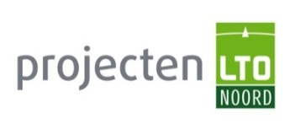

PERSBERICHT
Drie kistenwassers uitgekozen voor project ‘Doorontwikkeling, voorlichting en demonstratie kuubskistenreiniging’
Een commissie van deskundigen bestaande uit pootgoedtelers, medewerkers van waterschappen, van LTO Noord, van Fedecom (branchevereniging voor mechanisatietechniek) en van de handelshuizen heeft vorige week drie machinebouwers geselecteerd voor deelname aan het project ‘Doorontwikkeling, voorlichting en demonstratie kuubskistenreiniging’.
De commissie van deskundigen is van mening dat deze drie bedrijven het meest kansrijk zijn op het gebied van praktische toepasbaarheid, milieueffecten en kosten. De drie machinebouwers zijn:
- Mechatec BV uit Tollebeek;
- Agro ProcestTechniek/Renne BV uit Sneek en
- Veenma Mechanisatie BV uit Dokkum.
Ontwikkelen en demonstreren
Met de feedback van de commissie gaan de drie geselecteerde bedrijven nu verder aan de slag bij het ontwikkelen en demonstreren van (zo goed als) gesloten reinigingssystemen. Zodat er veel minder restwater over blijft én er geen lozingen meer plaats vinden.
Spoelwater
In het kader van het Deltaplan Agrarisch Waterbeheer heeft LTO Noord het initiatief genomen om te komen tot een ander systeem van kistenreiniging. Kuubskisten worden gebruikt voor het bewaren van gewassen als pootaardappelen, uien, bollen, fruit en vaste planten. De kisten raken vervuild door zowel ziektekiemen als restanten van gewasbeschermingsmiddelen. Het schoonmaken van kisten levert daarom een milieuprobleem op. Het spoelwater loopt bij veel bedrijven nog van het erf af de sloot in en komt zo in het oppervlaktewater terecht. Dit is niet goed voor de waterkwaliteit.
Kaders
Door voorlichting en demonstraties laten we zien welke keuzemogelijkheden boeren en tuinders hebben om binnen de kaders van wet- en regelgeving de kisten te reinigen. Wat mag wel, wat mag niet en hoe is emissie van gewasbeschermingsmiddelen naar het oppervlakte water te voorkomen? Een gesloten kistenreinigingssysteem is één van die mogelijkheden. Bij de uitvoering van het project werken Projecten LTO Noord en CLM samen. Ook wordt samengewerkt met Wetterskip Fryslân, Waterschap Noorderzijlvest, Waterschap Hunze en Aa’s en Waterschap Zuiderzeeland. Deze waterschappen leveren een inhoudelijke en financiële bijdrage aan de activiteiten. Ook de provincies Fryslân, Groningen en Drenthe leveren een financiële bijdrage.
Bijeenkomsten
De komende weken wordt er op verschillende bijeenkomsten voor akkerbouwers, fruit-, bollen- en groentetelers aandacht gevraagd voor het reinigen van (kuubs)kisten. Data van deze bijeenkomsten zijn te vinden op www.toolboxwater.nl/kistenwassers. Telers kunnen zich hier registreren om automatisch op de hoogte te blijven over de technieken voor kistenreiniging, alternatieven/maatwerkoplossingen en wet- en regelgeving.
Noot voor de redactie:
Voor meer informatie kunt u contact opnemen met LTO Noord-projectleider Margreet Jongema via telefoonnummer 088 – 888 66 77

Kuubskistenreiniging is een project van in het kader van het
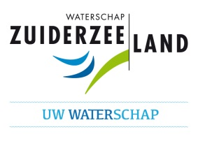
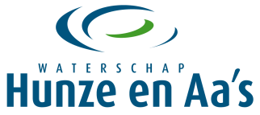
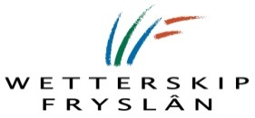
Het wordt financieel mogelijk gemaakt door:
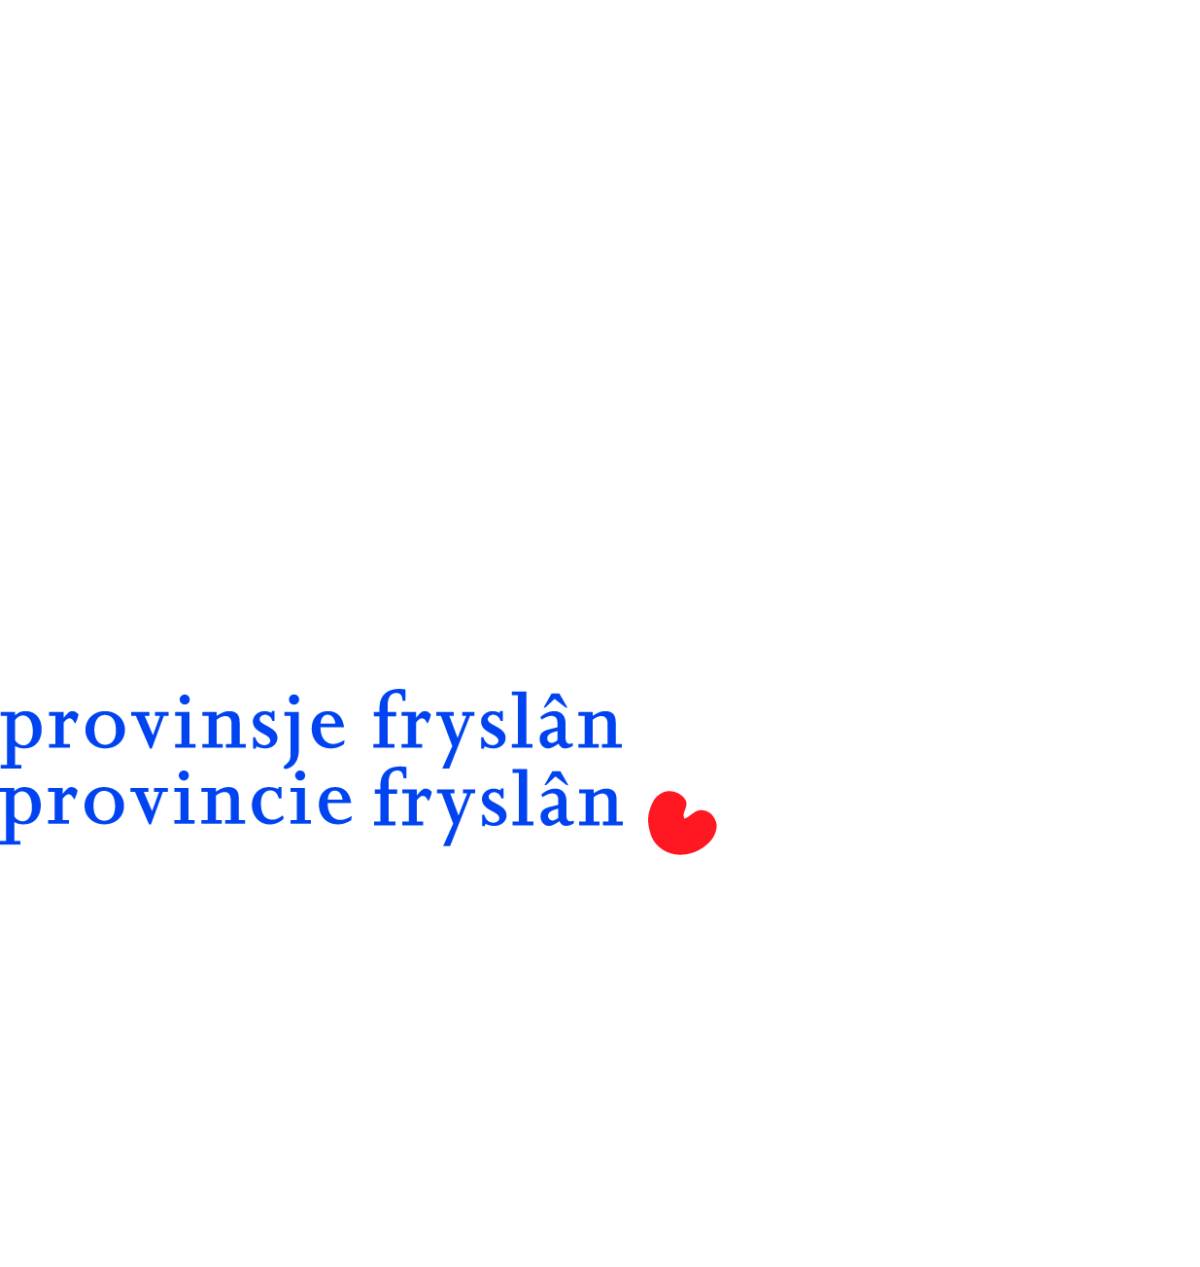
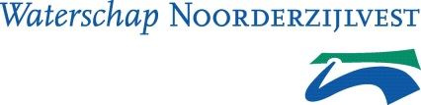

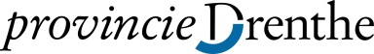
En de provincies:

